

СОБРАНИЕ ДЕПУТАТОВ

БЕЖАНИЦКОГО МУНИЦИПАЛЬНОГО ОКРУГА

Р Е Ш Е Н И Е

от 14. 02. 2025 г. № 96

(принято на 9-й сессии

Собрания депутатов

первого созыва)
р.п. Бежаницы

Об установлении границ территории создаваемого территориального общественного самоуправления «Возрождение»

В соответствии с Федеральным законом от 06.10.2003 № 131-ФЗ «Об общих принципах организации местного самоуправления в Российской Федерации», Законом Псковской области от 07.05.2024 № 2487-ОЗ «О преобразовании муниципальных образований, входящих в состав муниципального образования «Бежаницкий район», Положением о территориальном общественном самоуправлении в городском поселении «Бежаницы» Бежаницкого района Псковской области, утвержденным решением Собрания депутатов городского поселения «Бежаницы» от 24.02.2022 г. № 45, на основании заявления инициативной группы граждан от 02.02.2025 об установлении границ территории, на которой предполагается осуществлять территориальное общественное самоуправление «Возрождение» в р.п. Бежаницы, руководствуясь статьей 26 Устава Бежаницкого муниципального округа Псковской области, Собрание депутатов Бежаницкого муниципального округа РЕШИЛО:
1.Установить границы территории, в пределах которой предполагается осуществление территориального общественного самоуправления «Возрождение» в р.п. Бежаницы, согласно приложению к настоящему решению.
2. Разместить настоящее решение на официальном сайте Бежаницкого муниципального округа https://bezhanicy.gоsuslugi.ru в информационно-телекоммуникационной сети «Интернет»

Председатель Собрания
депутатов Бежаницкого
муниципального округа С.Н. Цветков
Верно: Гаврилова

Приложение
к решению Собрания депутатов
Бежаницкого муниципального округа
от 14. 02. 2025 г. № 96

Границы территории, в пределах которой предполагается осуществление территориального общественного самоуправления «Возрождение»
в р.п. Бежаницы

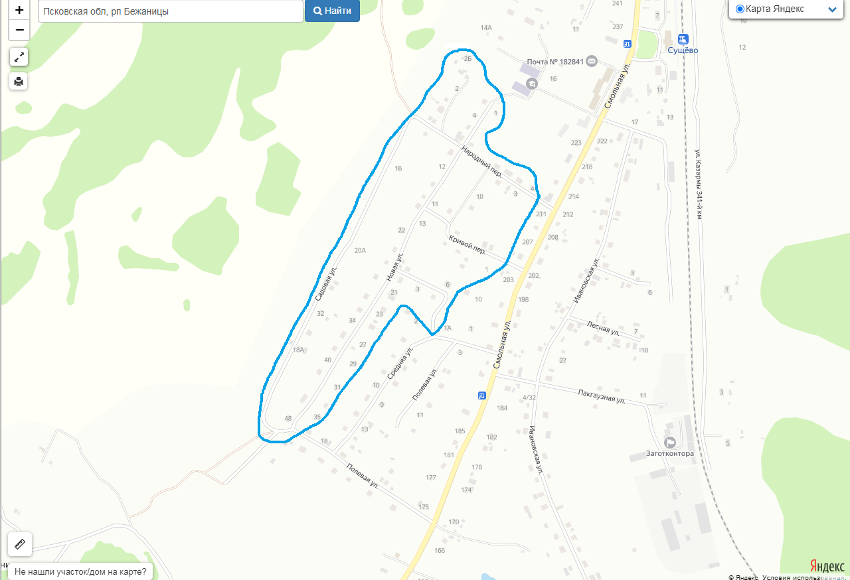
Описание границ:
В границы территории, в пределах которой предполагается осуществление территориального общественного самоуправления «Возрождение» входит следующая территория р.п. Бежаницы:
С севера граница территории ТОС включает в себя ул. Садовую, на северо-востоке и востоке граница заканчивается пер. Народным, далее на юге граничит с ул. Смольной и ул. Средней и доходит до ул. Новой.
Территории, закрепленные в установленном порядке за учреждениями, предприятиями и организациями, не входят в состав территории территориального общественного самоуправления.

